

# Tabla de contenido

Tabla de contenido 2

Presentación 4

Resumen 4

Aspectos técnicos 5

Herramientas y tecnologías utilizadas para el desarrollo 5

1. GitHub 5

2. Bootstrap 5 5

3. HTML5 5

4. CSS3 5

5. PHP 7.4 6

6. MariaDB 6

7. jQuery 3.6 6

8. Fontawesome 5.15.4 6

9. Sweetalert 2 6

10. MPDF 6

11. PHP MAILER 7

Diagramas de modelado 8

Diagrama Lógico Relacional 9

Diagrama Entidad Relación 11

Diagrama Relacional de la Base de Datos 12

Diagrama UML 14

Diagramas de casos de uso 15

1. Administrador 15

2. Profesor 16

3. Alumno 17

# Presentación

En este documento se presentan las técnicas y recursos aplicados para la elaboración del proyecto, así como presentar toda la información necesaria para un adecuado mantenimiento del *Sistema* *de inscripción de cursos para estudiantes y profesionales (SICEP)*, el cual se desarrolló para el apoyo del proceso de inscripción a los diferentes cursos ofrecidos por el departamento, teniendo como objetivo la optimización de dicho proceso para su realización a distancia.

Este manual ofrece una guía para que se realice un mantenimiento adecuado del sistema teniendo en cuenta su estructura.

# Resumen

El manual se realiza con el fin de detallar el sistema en términos técnicos, con el propósito de que la persona o personas encargadas de administrar, editar, configurar o implementarlo, lo haga de una manera apropiada. El documento se encuentra dividido en las siguientes secciones:

Aspectos teóricos: Se darán a conocer conceptos, definiciones y explicaciones de cada uno de los componentes que forman el sistema, desde un punto de vista teórico.

Diagramas de modelamiento: Se compone por diagramas e ilustraciones alusivas al funcionamiento de cada módulo del sistema, para que sea posible entender la lógica con la que se realizó el proceso de desarrollo.

Aspecto técnico del desarrollo del sistema: Corresponde a la descripción de los componentes desde una perspectiva técnica en los aspectos de almacenamiento de datos, estructura del desarrollo y recomendaciones del uso debido del sistema.

# Aspectos técnicos

## Herramientas y tecnologías utilizadas para el desarrollo

Es ésta sección se procede a explicar las herramientas informáticas empleadas para el desarrollo del sistema.

### GitHub

GitHub es una plataforma de desarrollo colaborativo de software para alojar proyectos utilizando el sistema de control de versiones Git. GitHub fue utilizado para alojar el repositorio de código para el control de versiones y facilitar el trabajo remoto, entre los integrantes del equipo de trabajo. Se recomienda realizar un fork para la edición del código con el fin de eliminar bugs o modificar algún modulo.

### Bootstrap 5

Para el desarrollo del frontend se usó como apoyo este Framework que permite una construcción de sitios web de forma más rápida y con un diseño más estilizado debido a que ofrece una serie de componentes como menús de navegación, controles de página, barras de progreso y la construcción de un sitio responsivo con mayor facilidad. El framework combina CSS y JavaScript para estilizar los elementos de una página HTML.

### HTML5

El proceso de maquetado de las interfaces del sistema fue realizado en el lenguaje de marcado de hipertexto HTML. Es importante destacar que para esto fue utilizada la versión 5, por lo que si se quieren realizar modificaciones, es importante tenerlo en cuenta ya que se puede modificar la forma de sintaxis de algunos elementos según la versión.

### CSS3

CSS fue utilizado para definir y crear la presentación del documento ya estructurado y escrito en HTML, siendo asi usado para dar presentación y diseño a cada página que compone el sistema, además de poder optimizar a versiones de teléfono y tableta. Fue usada la versión 3.

### PHP 7.4

Este lenguaje de programación se usó como lenguaje principal para el desarrollo de la aplicación web y de cada una de sus páginas, permitiendo la conexión entre el servidor y la interfaz de usuario.

Para este caso, se tomó en cuenta la cantidad de solicitudes que se pudieran estar ejecutando en el sistema simultáneamente, por lo tanto con PHP se obtenía una mayor agilidad de respuesta y conexión a la base de datos.

### MariaDB

El sistema de gestión de bases de datos bajo la licencia GPL, utilizada para el manejo y administración de la base de datos, permitiendo ejecutar consultas complejas con ayuda de lenguaje SQL.

### jQuery 3.6

jQuery es una biblioteca multiplataforma de JavaScript, que permite simplificar la manera de interactuar con los documentos HTML, manipular el árbol DOM, manejar eventos, desarrollar animaciones y agregar interacción con la técnica AJAX a páginas web.

### Fontawesome 5.15.4

Font Awesome es un framework de iconos vectoriales y estilos css. Este framework es utilizado para sustituir imágenes de iconos comunes por gráficos vectoriales convertidos en fuentes. Para ello utiliza una librería de más de 400 iconos transformadas en fuentes. Es totalmente libre para uso comercial y se utilizó por la compatibilidad con Bootstrap y la facilidad que ofrece para la incrustación de los vectores en el código.

### Sweetalert 2

Esta librería permitió crear mensajes de alerta personalizados y adaptados al marco de diseño seguido, para que coincidan con la apariencia del sitio web de la aplicación.

### MPDF

mPDF es una librería en PHP la cual permite generar archivos PDF usando HTML(Codificado con UTF-8), y trabaja bajo licencia GNU GPL. El método de instalación oficial de mPDF en PHP es vía composer.

### PHP MAILER

Esta clase de PHP fue utilizada para que se pudiera realizar el envío de mails con características complejas. Permite enviar email con archivos adjuntos, diferentes tipos de servidores SMTP.

# Diagramas de modelado

Dentro de esta sección se muestran todos los diagramas diseñados para representar la estructura básica del sistema y poder visualizar con mayor facilidad todas las estructuras que componen el sistema web de SICEP. Muestran la jerarquía de componentes o módulos y cómo se conectan e interactúan entre sí.

### Diagrama Lógico relacional

El objetivo del diseño lógico es obtener una representación que use, del modo más eficiente posible, los recursos que el modelo de base de datos posee para estructurar los datos y para modelar las restricciones.

### Diagrama de Clases

Este diagrama, se usa para representar el diseño lógico y físico de un sistema, y muestra sus clases y ofrece una imagen de las diferentes clases y la forma en la que se interrelacionan.

### Diagrama Entidad Relación

Muestra las relaciones que pueden existir entre ellos. Al definir las entidades, sus atributos y mostrar las relaciones entre ellas, un diagrama ER ilustra la estructura lógica de las bases de datos.

### Diagrama UML

Este se usa para representar el diseño lógico y físico de un sistema, y muestra sus clases.

### Diagrama de Casos de Uso

Este describe un conjunto de eventos que ocurren cuando un “actor” usa un sistema para completar un proceso. Representa visualmente ese conjunto de secuencias y representa los requisitos funcionales del sistema.

## Diagrama Lógico Relacional

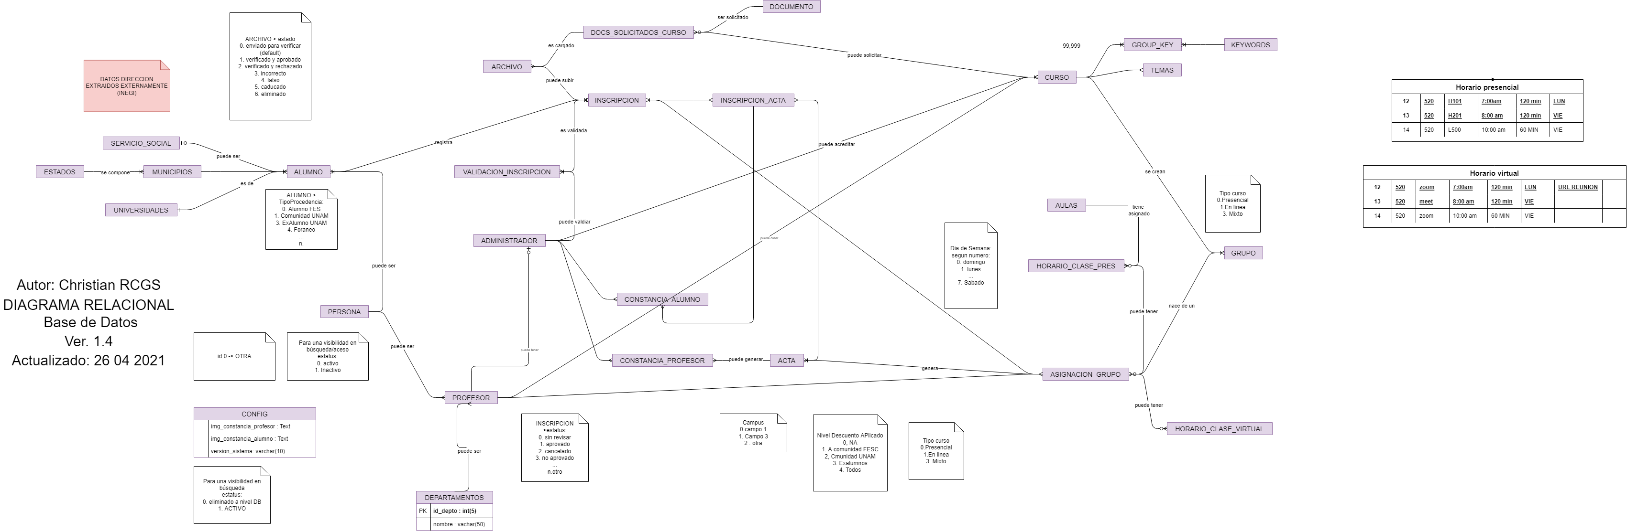



## Diagrama de Clases

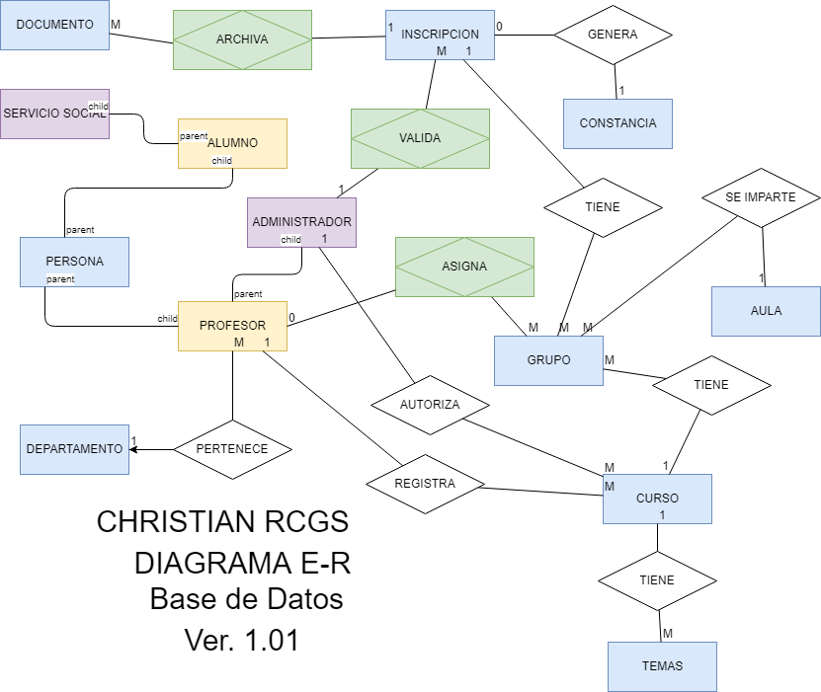

## Diagrama Relacional de la Base de Datos

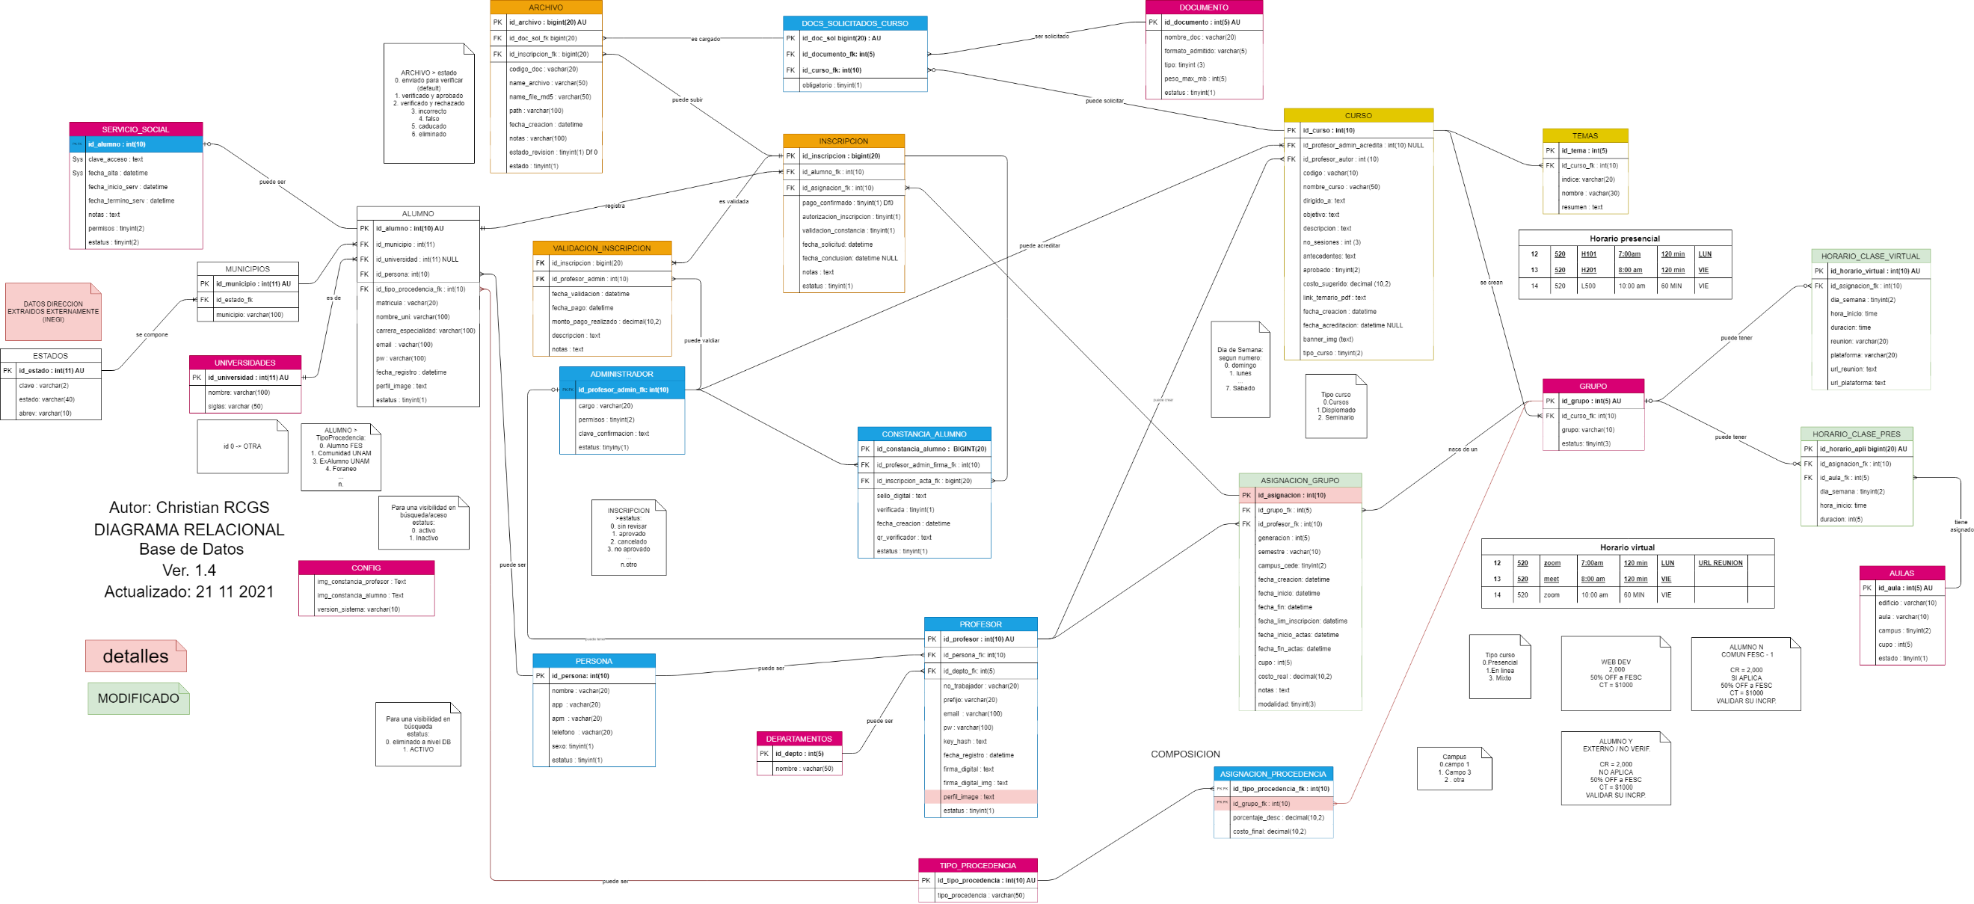



## Diagrama UML

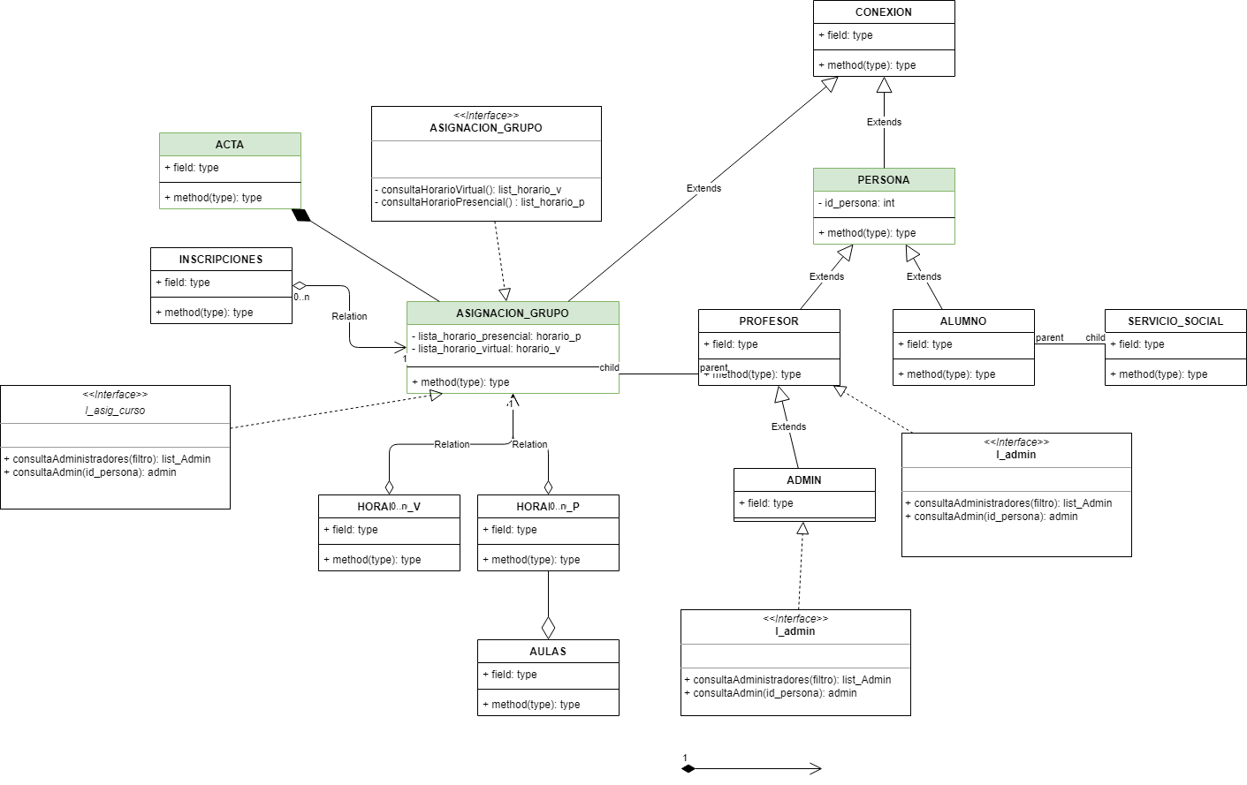

## Diagramas de casos de uso

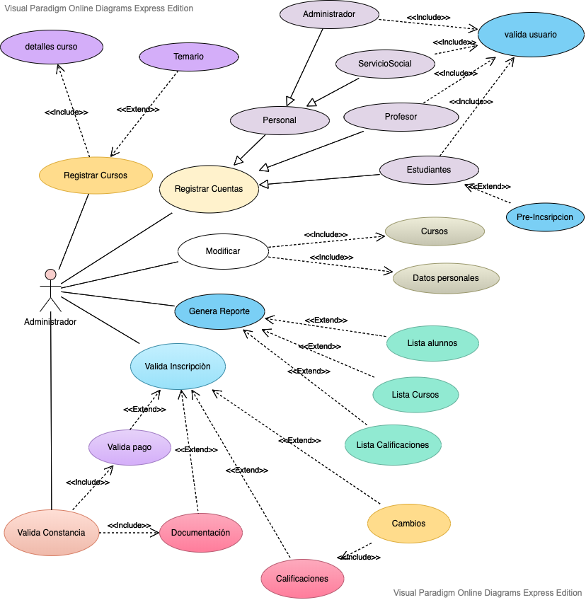

### Administrador

### Profesor

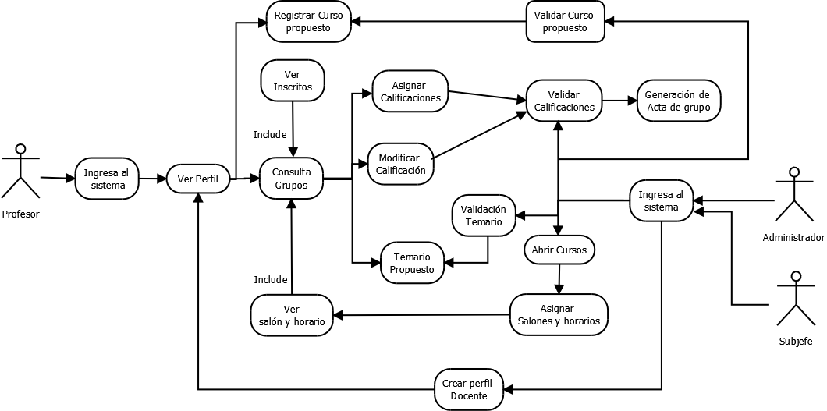

### Alumno

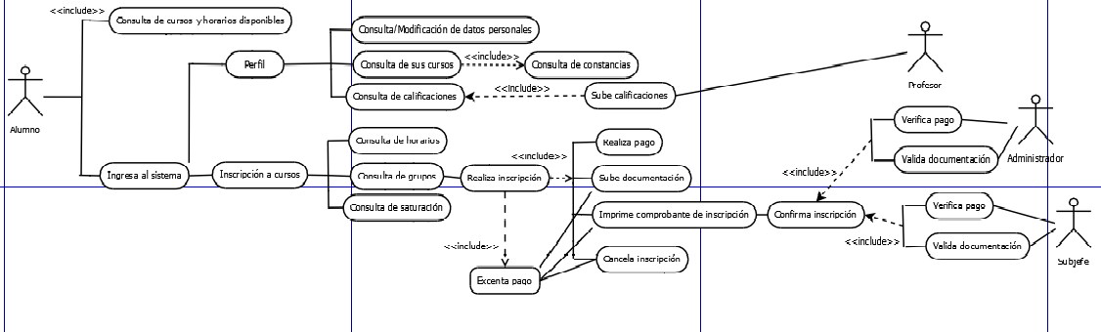

Diccionacio de datos

